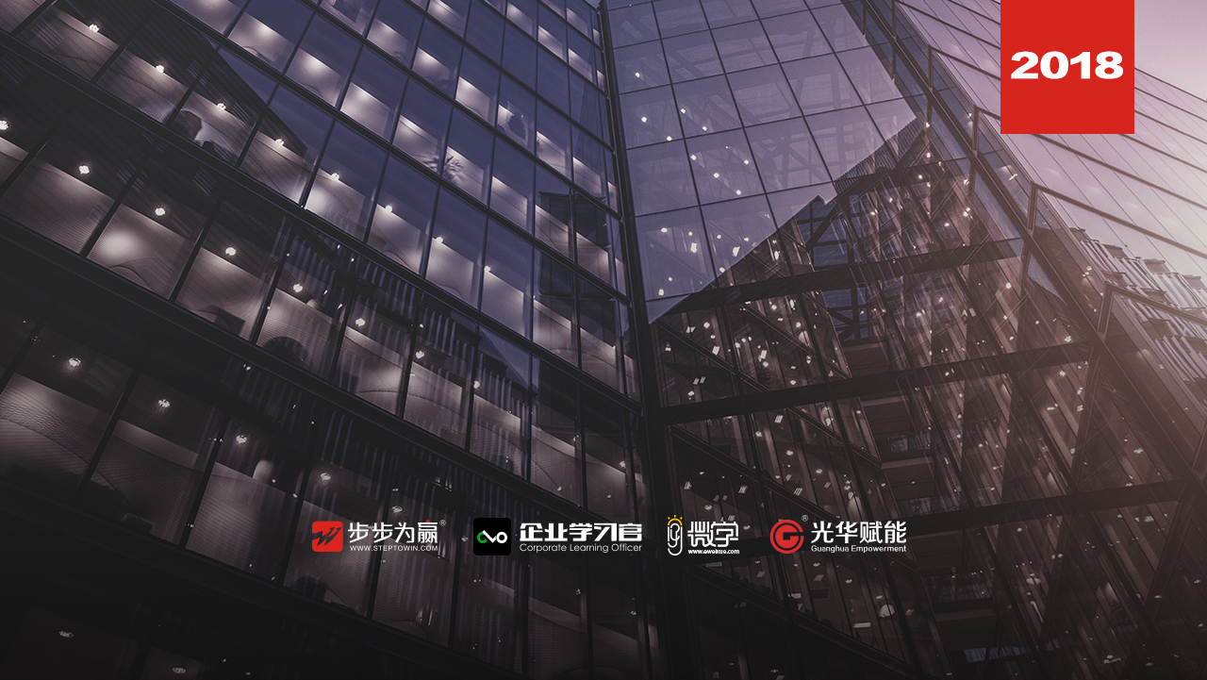

**主办单位：杭州时代光华教育发展有限公司 杭州步步为赢教育科技有限公司**

**供应商专案管理：开发、评估、筛选、关系管理**

**4.20-21**

**杭州站**

**主讲老师：柳荣**（原三菱集团采购经理和制造总监）

**授课对象：**厂长、车间主任、班组长、管理人员

**时间安排：**2018年4月20日9:30至17:00

2018年4月21日9:00至16:30

**地点安排：**待定

**参课费用：**学习卡套票8张/人

现金票3800元/人 [购买学习卡享受更多优惠](http://www.hztbc.com/public/study_card.php)

**人数限制：**60人

**课程目标**

* 通过学习，使学员树立现代采购、供应商开发，有效评估与筛选、科学系统的绩效管理与关系管理等新理念，理解搞好企业供应商管理的紧迫性，通过现场模拟操作，使学员掌握采购操作的方法和技巧，提升采购人员的基础运营水平，降低采购成本和风险，促进企业可持续发展。

**课程大纲**

**第一部分：新时期的采购与供应商管理**

* 多品种、小批量的采购商务环境
* 采购管理工作的挑战
* 采购市场的分类与管理
* 采购目标的建立－6R
* 供应商管理趋势
* 采购需求分析

**第二部分、供应商的选择与开发**

* 供应商开发的必要性分析
* 企业供应需求的自我标准设计

案例：某外资企业的供应商开发流程与表格工具

* 供应商识别、帅选、开发的流程
* 选择的标准建立与量化设计
* 供应商基础帅选、评估的四大指标
* 重新性采购评估的6个核心模型

—财务Financial

—技术Technology

—柔性Flexible

—质量Quality

—生产Production capacity

—风险Risk

* 供应商选择的其他考虑
* 如何建立供应商库
* 供应商确认与分类
* 供应商管理开发风险与控制
* 案例：日本企业对供应商的评估

**第三部分、供应商的绩效管理**

* 供应商绩效管理的重点内容
* 供应商绩效考核的流程
* 供应商考核KPI指标的确定
* 供应商辅导与改善策略
* 供应商考核目标的执行与修改
* 供应商日常管理
* 供应商教育训练与辅导
* 厂商管理圈与供应商大会
* 供应商定期与不定期稽核
* 讨论：如何从供应商管理中获取成本优势

**第四部分、供应商的关系管理与改善辅导**

* 供应商关系与现代供应的策略
* 企业与供应商关系曲线分析
* 供应商管理的八大策略
* 供应商关系模型
* 用销售的心态管理供应商
* 供应商管理的“萝卜”与“大棒”管理
* 供应商延误的原因分析以及对策
* 供应商缺陷的监督与调控
* 供应商辅导技巧

**第五部分、供应商日常沟通管理**

* 采购冲突处理技巧
* 供应商沟通方案
* 沟通障碍
* 良好的互动沟通三原则
* 供应商计划管理/出货协调管理
* 供应商交期延误的十大原因
* 采购方导致延期的分析
* 改善供应商交期的技巧

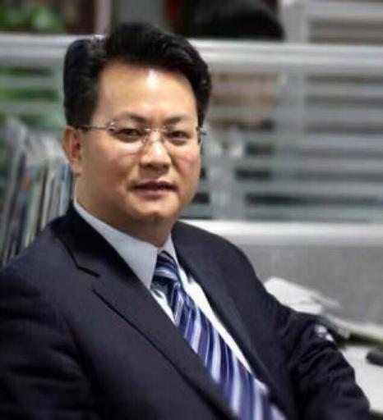

**柳荣**

**原三菱集团采购经理和制造总监**

**资历背景**

* 国内知名实战采购供应链与精益化管理顾问
* 华夏管理培训网特聘制造管理类首席顾问
* 中国制造业管理在线特约管理专家
* 清华大学/中山大学/华南理工大学/人大商学院EDP/浙江大学制造总监班、MBA专家团成员
* 香港国际经济管理学院客座教授
* 香港企业生产力协会顾问
* 多家企业集团总裁私人企业发展运作顾问
* 《经理人》等多家知名媒体的特约撰稿人

**授课风格**

柳荣老师的课程以其丰富的工作经历为背景，结合大量企业实际运营案例列举常见事例丰富课程讲解，主题鲜明、事例生动，理论观点逻辑清晰，工具方法实用实效；实务部分主要由十余年的企业管理和职业顾问经历所积累的丰富案例为主，其演绎富有激情、极具感染力，贴近企业的实际需要。

**授课经验**

中国石油、中国航油、中国移动、中国南车、中国北车、华帝集团、中国建材集团、中建集团（三局、五局等）、CPECC、戴尔DELL、富士施乐、爱默生、一汽大众、广州本田、东风日产、东风汽车、江淮汽车、江铃汽车、宇通客车、中兴汽车、海信电子、海尔集团、厦新电子、美的电器、格力集团、高科集团、德赛集团、信利集团、许继集团、深开发股份、赛尔康、精诚股份、南太集团、中国电子54所、三一重工、中联重科、山崎重工、蒂森电梯、大洋电机、TDK、OKI电气、麦克维尔、金风科技、广州地铁、锦湖轮胎、佳通轮胎、韩泰轮胎、蒙牛乳业、伊利乳液、圣元乳液、金丝猴集团、青岛啤酒、中国电信、万华股份、丝丽雅集团、富裕塑胶、松泽集团、SOLA镜片、横店集团、当利纳印刷、南方包装、天威集团、安踏鞋业、特步集团、七匹狼、九牧王、东软股份、恒安集团、京东商城、云南白药、999集团……

**课程预告**

**时间：**2018年4月26日（周四）

**课题：**《企业劳资法务实用指导》

**主讲：**杨卫华（劳动法规政策高级咨询师）

**学习卡套餐**

